**Ответы и критерии оценивания**

Задание 1 (викторина)

Задания а, б и в - это игра «Четвёртый - лишний». Что в каждом случае лишнее с точки зрения астрономии? Почему?

а) Лев, Телец, Козерог, Дракон.

Ответ: Дракон - незодиакальное созвездие среди зодиакальных.

б) Нептун, Уран, Плутон, Юпитер.

Ответ: Плутон - карликовая планета среди планет-гигантов.

в) Чёрное море, Белое море, Восточное море, Северное море.

Ответ: Восточное море - лунное море среди земных.

г) Заменив одну букву, превратите планету в государство.

Ответ: Уран - Иран.

д) Название какого из месяцев года переводится как «десятый»? Какой он по счёту в нашем календаре и почему?

Ответ: декабрь, двенадцатый месяц; название пришло из латинского языка; в римском календаре первым месяцем года был март.

Критерии оценивания: в пунктах а, б, в по 1 баллу за каждый правильный ответ и по 1 баллу за его обоснование; в пункте г за правильный ответ - 1 балл; в пункте д, в зависимости от полноты ответа, - до 3 баллов.

Максимум за задание -10 баллов.

Задание 2 (словарик)

Объясните значение астрономических терминов:

а) гномон;

б) радиант;

в) рефрактор;

г) созвездие;

д) солнцестояние.

Ответы:

а) гномон - вертикальный шест или колонна, позволяющая (по тени) определить высоту Солнца над горизонтом, момент истинного полудня и направление меридиана;

б) радиант - точка на небесной сфере, кажущаяся, вследствие перспективы, источником метеоров (откуда как бы вылетают «падающие звёзды»);

в) рефрактор - тип телескопа с линзовым объективом;

г) созвездие - участок небесной сферы в пределах установленных границ Ответ типа «группа звёзд» или «рисунок из звёзд» является неверным.

д) солнцестояние (летнее или зимнее) - момент времени, когда Солнце достигает самого северного или самого южного положения на эклиптике.

Критерии оценивания: по 1 баллу за правильное (хотя бы своими словами) объяснение значения каждого термина.

Максимум за задание - 5 баллов.

Задание 3 (галерея)

Какие космические тела изображены на фотографиях?

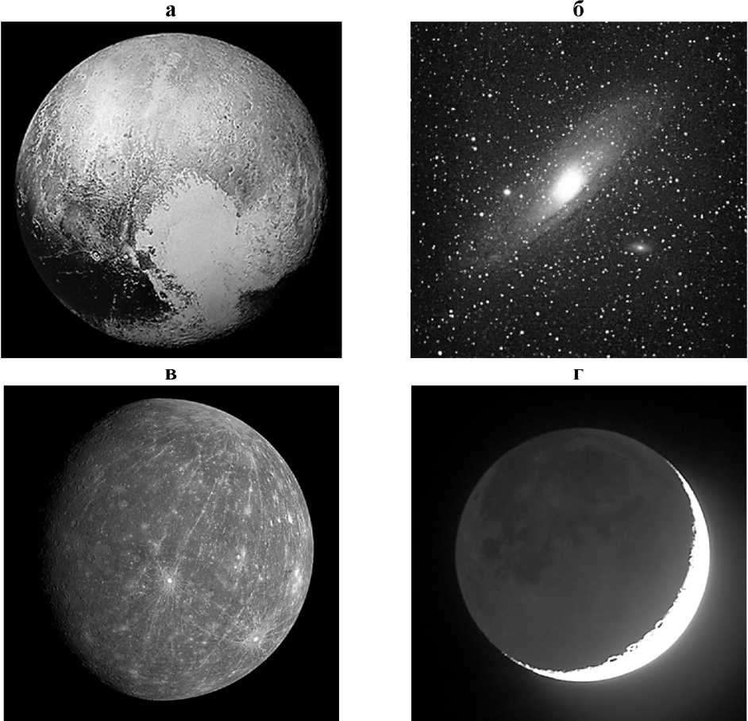

Ответы:

а) карликовая планета Плутон;

б) галактика Туманность Андромеды (М31);

в) планета Меркурий;

г) Луна в растущей фазе, виден пепельный свет.

Критерии оценивания: по 1 баллу за каждый правильный ответ; в пункте г за упоминание пепельного света - дополнительно 1 балл.

Максимум за задание - 5 баллов.

Задание 4

Предположим, что сегодня высота Солнца в полдень в Кейптауне (33о 55' ю. ш., 18о 29' в. д.) наибольшая из возможных в течение года. В каком из перечисленных пунктов Солнце сегодня не восходит?

Анадырь (64о 44' с. ш., 177о 31' в. д.);

Мирный (66о 33' ю. ш., 93о 00' в. д.);

Мурманск (68о 58' с. ш., 33о 05' в. д.);

Рейкьявик (64о 09' с. ш., 21о 53' з. д.);

Стокгольм (59о 20' с. ш., 18о 04' в. д.);

Тикси (71о 38' с. ш., 128о 52' в.д.).

Ответ: Кейптаун находится в Южном полушарии, южнее тропика. Самая большая полуденная высота Солнца там бывает в день зимнего солнцестояния (21-22 декабря). В эту дату полярная ночь бывает в пунктах, расположенных севернее Северного полярного круга (66о 34' с. ш.). Таких пунктов в списке два: Мурманск и Тикси.

Критерии оценивания: за правильный ответ с полным обоснованием - 4 балла; в случае, если ответ обоснован, но правильно указан только один из пунктов - 3 балла; за определение даты, в которую происходит действие задачи, - 1 балл; за упоминание полярного круга и полярной ночи - 1 балл.

Максимум за задание - 4 балла.

Задание 5

Из какого созвездия летят к нам инопланетные гости?

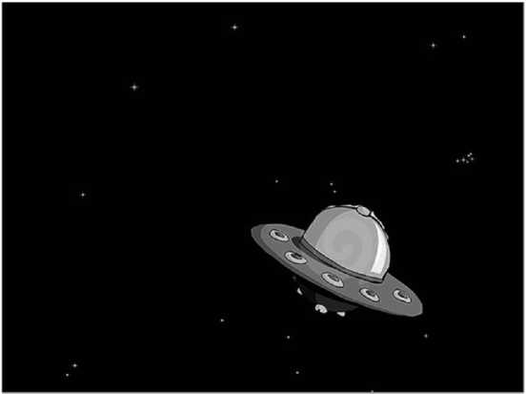

Обоснуйте свой ответ.

Ответ: инопланетные гости летят из созвездия Тельца. Правее и выше «космического корабля» видна, часть этого созвездия - звёздное скопление Плеяды.

Космический корабль пришельцев закрыл главную звезду созвездия - Альдебаран.

Критерии оценивания: за правильный ответ с полным обоснованием - 4 балла; за упоминание Альдебарана и Плеяд - по 1 баллу; за правильный ответ с обоснованием типа «нашёл на карте» - 2 балла; за правильный ответ без обоснования - 1 балл.

В справочных материалах есть звёздная карта и таблица ярких звёзд. Задание проверяет, таким образом, умение ученика работать с источниками информации.

Максимум за задание - 4 балла.

Задание 6

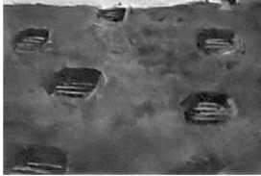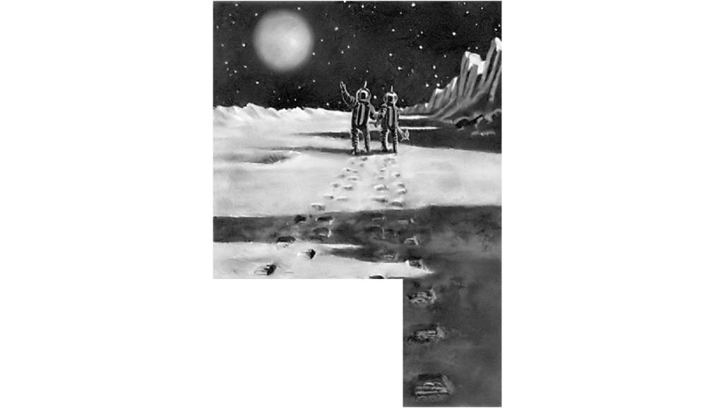

Найдите астрономические ошибки в картине советского художника Андрея Соколова «Луна. Следы космонавтов в лунной пыли».

Ответ: в картине допущено несколько астрономических ошибок.

Во-первых, у Земли не показана фаза. Судя по теням от скал и космонавтов, Солнце светит с правой стороны и расположено довольно высоко над горизонтом. Поэтому земной шар тоже должен быть освещён справа сверху и иметь вид серпа или полудиска.

Во-вторых, видимый диаметр Земли преувеличен. Земля больше Луны по диаметру примерно в три с половиной раза, поэтому Земля в лунном небе должна быть всего в три с половиной раза крупнее Луны в земном небе. В-третьих, у Луны нет атмосферы, поэтому внутри теней, куда не попадает свет Солнца, должно быть совершенно темно, не видно никаких деталей.

Критерии оценивания: по 1 баллу за обнаружение каждой из ошибок; 1 балл за правильное обоснование ответа (хотя бы одного из трёх пунктов).

Максимум за задание - 4 балла.

Задание 7

Беседуют будущие конструкторы космических кораблей. Петя мечтает: «Я построю корабль, который за секунду долетит до Луны». Коля: «А я построю корабль, который за час долетит до Марса». Вася: «А я - корабль, который за год долетит до альфы Центавра». Как Вы думаете, какой их этих проектов удастся осуществить? Обоснуйте свой ответ.

Решение: наибольшая скорость, возможная в природе, - это скорость света в вакууме, которая составляет 300 тыс. км/с. Расстояние до Луны - около 400 тыс. км - свет преодолевает за 4/3 с. Расстояние до альфы Центавра - примерно за 4 года. Поэтому проекты Пети и Васи заведомо неосуществимы. Расстояние между Марсом и Землёй в среднем противостоянии - 0,5 а. е. (из справочной таблицы). Чтобы преодолеть такое расстояние за час, корабль должен пролетать примерно 1,25 млн км в минуту или 21 тыс. км в секунду. Это гораздо меньше скорости света, поэтому проект Коли, возможно, будет осуществлён.

Участник может воспользоваться известным ему расстоянием между Землёй и Марсом в великом противостоянии - 57 млн км. В этом случае получается примерно 1 млн км в минуту, или 16 тыс. км в секунду.

Критерии оценивания: за правильный ответ без обоснования или с неверным обоснованием - 1 балл; за указание на скорость света как на предельную - 1 балл; за правильный расчёт времени, за которое свет распространяется от Земли до Луны и до альфы Центавра - 1 балл; за правильный расчёт времени, за которое свет распространяется от Земли до Марса, с учётом его конфигурации - 2 балла.

Максимум за задание - 4 балла.

Всего за работу - 36 баллов.